**Отчёт 9 лабораторная(опи)**

**Выполнил:Колесник Артём**

**Минск 2024**

**Задание 1**

Выполнил

**Задание 2**

Выполнил

**Задание 3**

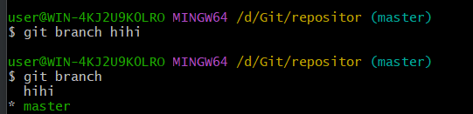

**Задание 4**

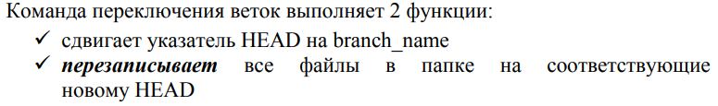

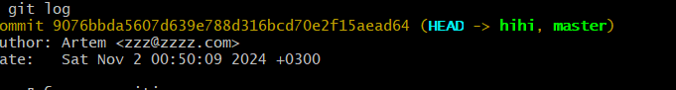

**Задание 5**



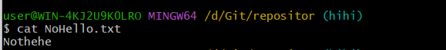

**Задание 6**



**Задание 7**



**Задание 8**

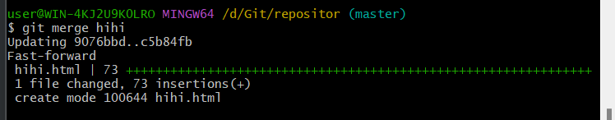

**Задание 9**

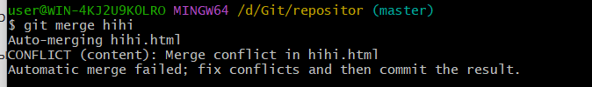

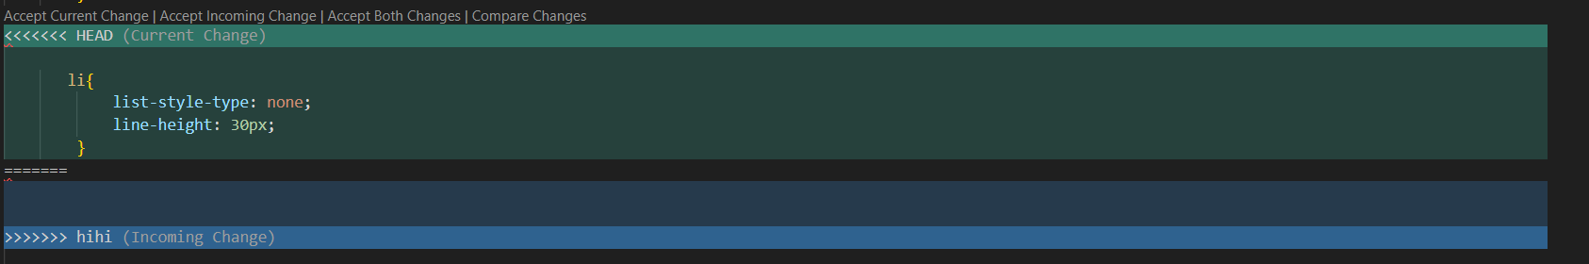

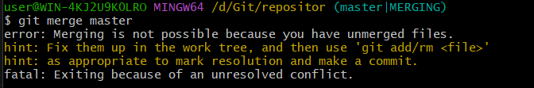

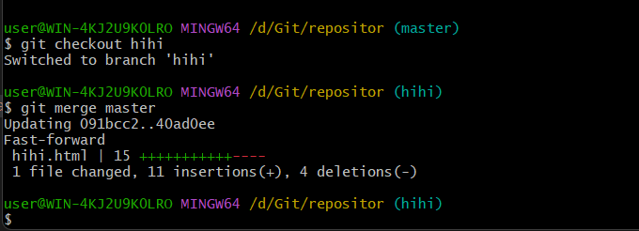

**Задание 10**

Выполнено